注意：

考生可在系统中看到相关课程的考核大纲、章节作业及模

拟试题，供学生复习练习使用。

2. 请仔细认真完成作业并在山师系统中自行提交实践考核作业；

实践考核作业（教学大纲的最后一部分）务必于2016年

9月6日前在山师系统内提交（直接在答题区内答题，不要上传附件）。过时不交者其强化实践能力培养考核实践部分成绩将视为0分。

3.请务必保证作业质量，仔细检查课程是否有遗漏或错传。

实践考核作业上交操作流程：
- 请登录 http://210.44.8.39/
账号: 自考准考证号 密码：空 或 身份证后六位
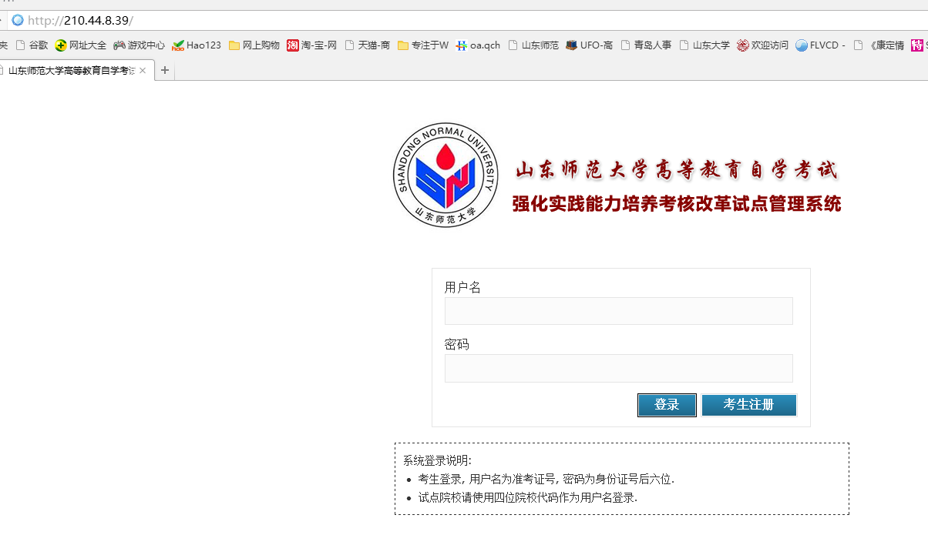
- 点击“报考管理”
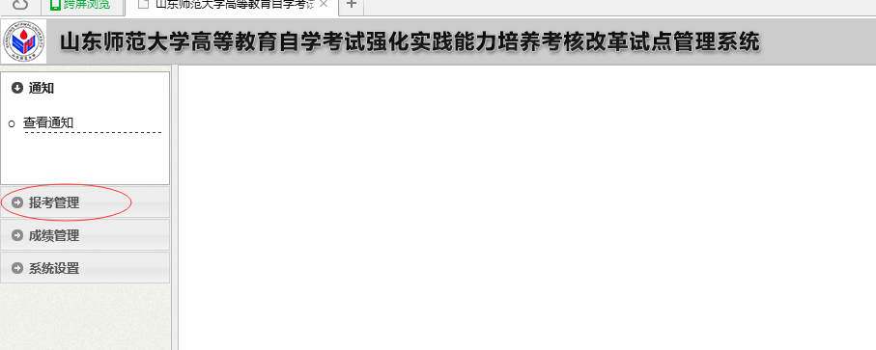
- 点击“课程学习”
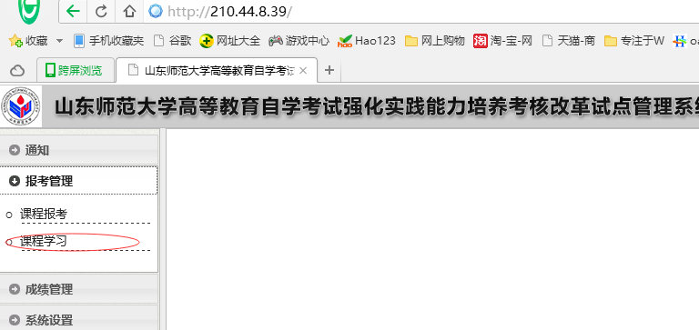
- 点击”考试大纲和作业要求”
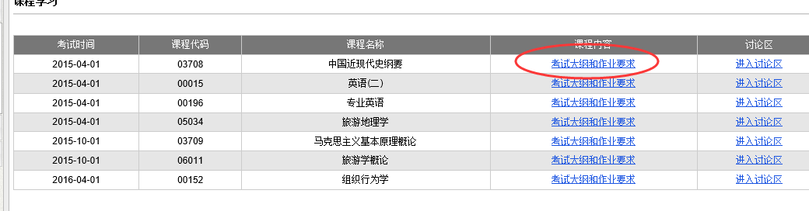
- 点击实践部分的考核与要求、有关说明与实施要求、实践考核（提交）作业 “查看”
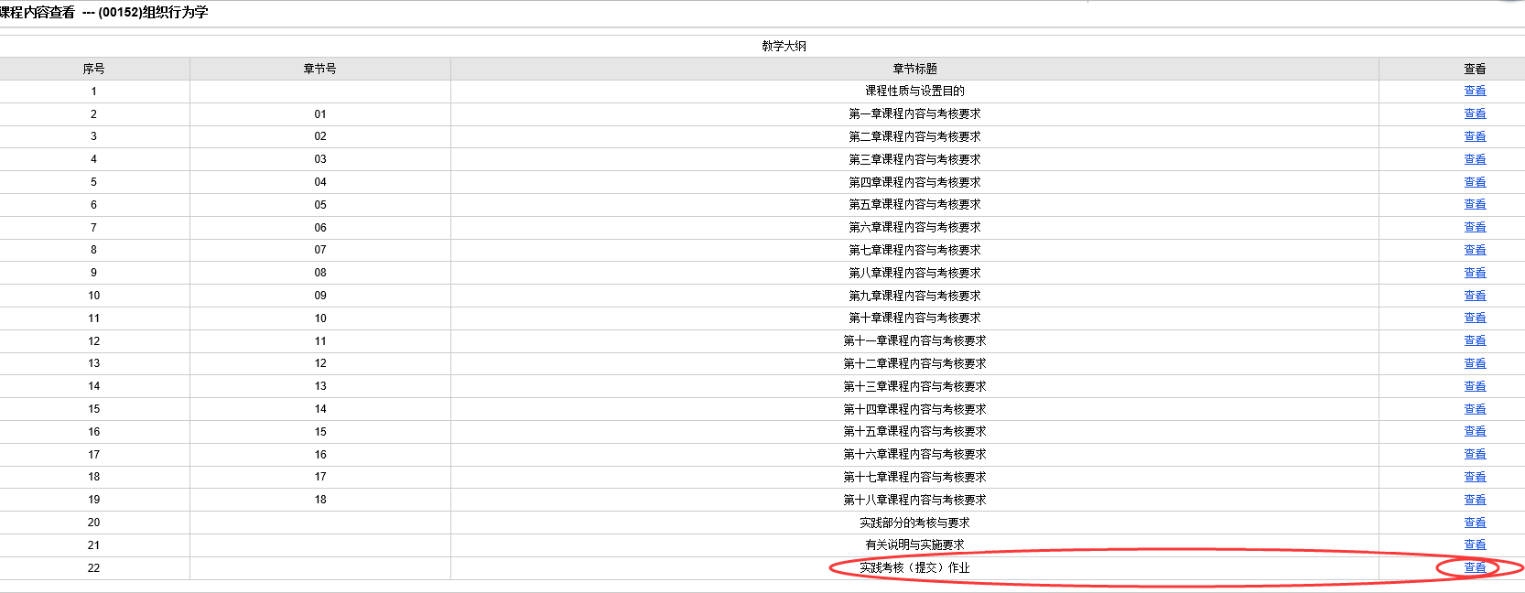
6..查看完毕后，点击“返回列表”
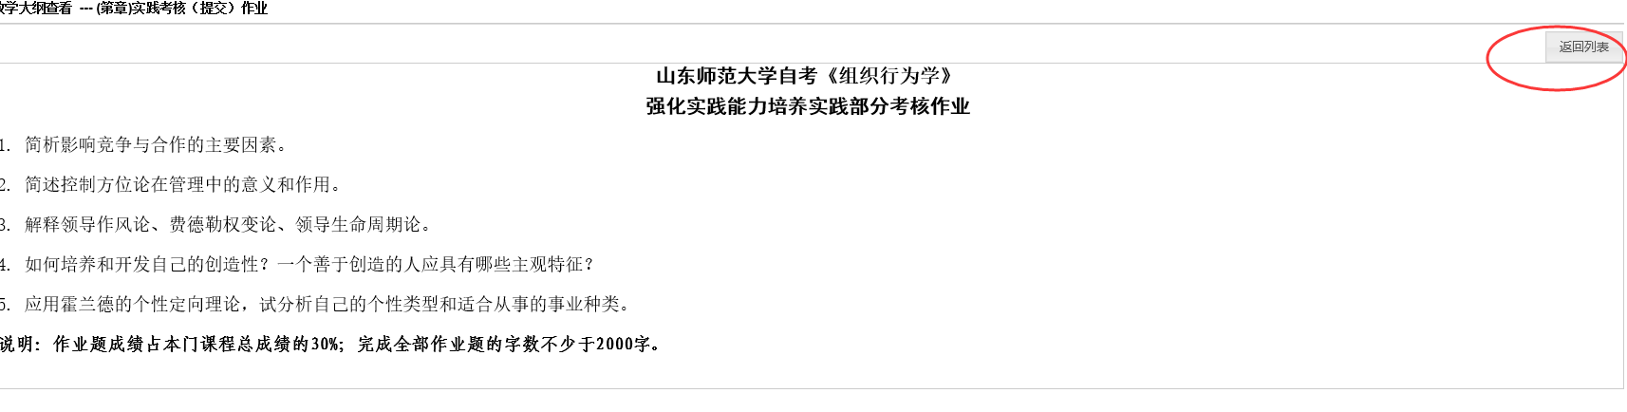
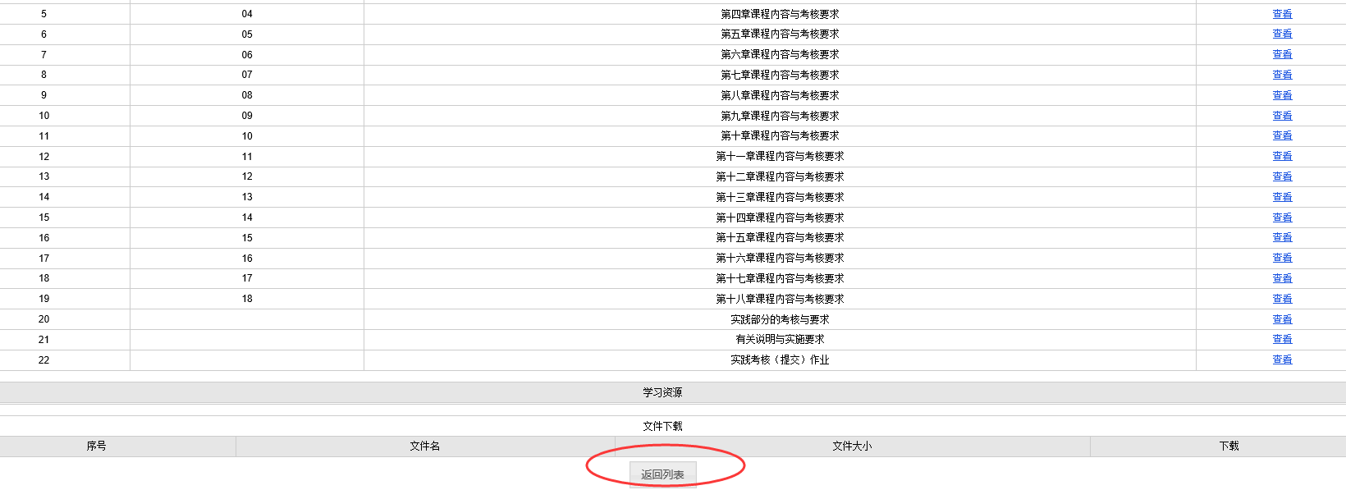
- 点击“ 提交作业”
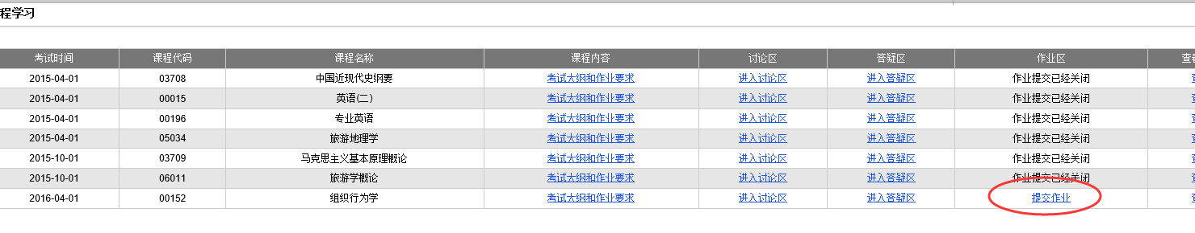
- 复制粘贴考核作业
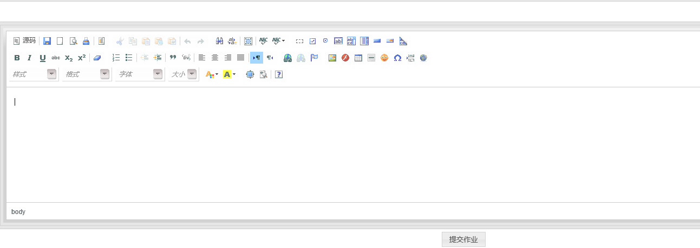
- 点击“提交作业”
- 请仔细检查课程是否有遗漏或错传。

